I2CIICTWISPI LCD转接板套件

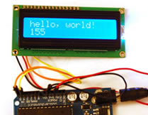
简介:
为你节省4个端口
LCD很有趣并且很容易使用，可以让你的单片机跟你对话。字符型LCD非常常用，很容易获得，有各种颜色和尺寸。我们有一篇教程将如何在 Arduino（或者类似单片机）上使用字符型LCD。但是发现需要使用许多端口来控制LCD变得非常不方便和局限性，尤其是在复杂的项目里。我们希望制 作一个扩展板（附加电路）可以大大减少端口的数量而不需要昂贵的花费。
规格参数:
1062字符型LCD 和 扩展小板一个
电压5V
支持协议 I2C/IIC/TWI/SPI
特别说明：如果你是使用Arduino Mega系列主控板IIC/I2C协议的话请注意接线和Arduino Duemilanove 2009是不一样的，在ArduinoMega系列上SDA是数字端口20，SCL是数字端口21.
详见官方说明：http://www.arduino.cc/en/Reference/Wire

使用指南:
通过使用方便的i2c和SPI输入/输出扩展板，我们减少了端口的数量（i2c只需要2个端口）因此很容易和LCD接口进行连接。对于Arduino用户来说，我们提供一个很方便的库，并且兼容6个端口的连接的项目。
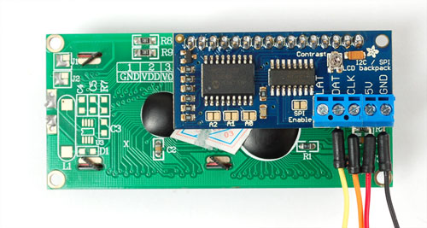
对于高级用来来说，这个项目可以使用在通用端口扩展，MCP23008有8个带有可选上拉电阻的I/O端口，SPI74HC595有7个输出。
哪些LCD可以使用
这个小板可以很好兼容标准/典型的字符型液晶LCD，例如1062型LCD。他不能用于图像LCD。字符LCD可以接受从8x1 (8 字符, 单行) 到 40x4 (40字符, 四行)，只能插入带有单排引脚的LCD。
连接LCD
现在我们将连接扩展小板。将扩展小板插在LCD后面就可以了。如下图：
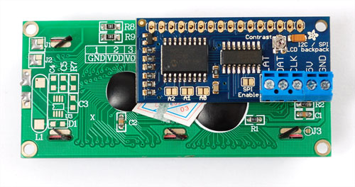
使用I2C连接
第一个选项是如何使用扩展小板上的I2C接口。我们将示范如何连接到Arduino，对单片机来说请参考我们的MCP23008库代码来发送命令到I2C I/O扩展板。I2C非常酷因为它只需要两个端口。你可以连接过个i2c设备到同样的两个端口。例如，你可以最多连接7个LCD扩展套件到i2c总线上！ 坏消息是你不得不使用‘硬件’i2c端口只能在模拟端口4和5使用。你不能改变这些端口并且不能使用它们读取模拟数据。如果你必须要使用这两个端口，那么 你使用SPI（看下面）。
对这个我们需要连接四根线：GND，5V，CLK（clock）和DAT（data）。
连接CLK端口到模拟5（i2c SCL端口），DAT 连接到模拟端口4 (i2c SDA 端口)。连接5V和地端口到相应的电源端口。
下载安装新的MSLiquidCrystal库，然后在arduino IDE中打开HelloWorld_i2c example例子。如果你看不到HelloWorld_i2c例子检查是否正确安装了库文件，确保从新启动aruino IDE。上传代码，在Arduino复位后应该可以看到到背光打开，如果没有背光，你可以手动将arduino复位一下（按下arduino板上的 reset按钮），此时背光应该被打开，如果你看不到任何字符的话，使用一个小螺丝到来调整扩展小板上的对比度电位器直到你可以清晰的看到文字。
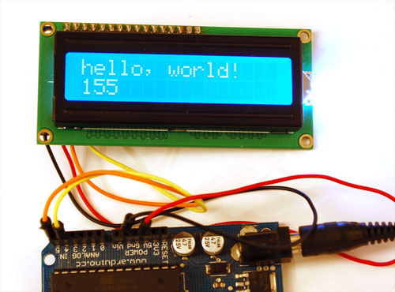
如果你希望有多个MCP23008设备（像多个LCD扩展套件一样）每一个需要一个唯一的‘地址’。你可以通过设置跳线A0 A1和A2焊接跳线。默认，没有跳线焊接，此时的地址为0.如果你想设置地址为3你可以焊接A0（bit 0）和A1（bit 1）设置地址为（二进制形式）“011”，然后在代码里改成：
// 通过i2c连接，默认地址#0（A0-A2未跳接） Connect via i2c, default address #0 (A0-A2 not jumpered)
LiquidCrystal lcd(0);
to
//通过i2c连接，默认地址#3（A0和A1跳接） Connect via i2c, address #3 (A0&A1 jumpered)
LiquidCrystal lcd(3);
使用SPI连接
另一个选择是使用SPI，是一种简单的协议。好消息是关于SPI非常简单你可以使用任何3个端口来连接。你可以和其他设备共享data和clock端口只 要他们保持输出。latch端口应该只能被扩展小板使用。所以如果你想要3个LCD，例如，他们全部有相同的data 和 clock端口，但是latch端口不同，一共需要占用5个端口。
你需要做的第一件事是启用SPI。实现这个需要用电烙铁焊接SPI启用跳冒。如下图所示：
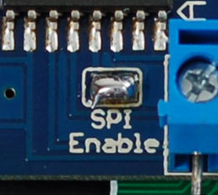
这将切换扩展小板到SPI模式，如果你想回到i2c模式，使用电烙铁移除跳冒上的焊点，就可以了。接下来我们将连接5跟线，5V, GND, DAT, CLK, 和 LAT。为了匹配例子，CLK连接到数字端口2，DAT连接到数字端口3，LAT连接到数字端口4。一旦我们运行例子代码，你当然可以改变这些端口到你想 要的。连接5V和GND到Arduino的5V和地。
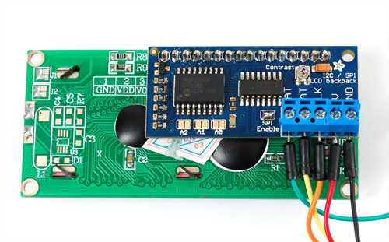
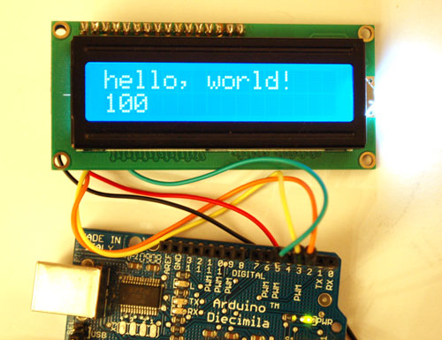
FAQ:
常见问题
1. 如何安装库文件？
请参考我们的关于Arduino的库的文章。
2. 看不到例子代码？
首先检查是否正确安装了库文件，然后重新启动Aruino IDE。
3. 上传程序后LCD无背光？
你可以手动将Arduino复位一下（按下Arduino板上的reset按钮），此时背光应该被打开，如果你看不到任何字符的话，使用一个小螺丝到来调整扩展小板上的对比度电位器直到你可以清晰的看到文字。
4. LCD有背光但是看不到任何文字？
如果你看不到任何字符的话，使用一个小螺丝到来调整扩展小板上的对比度电位器直到你可以清晰的看到文字。

